

生物信息学



NAME
STUDENT ID

REPORT for Experiment 2
Experiment Title：
数据库基础
Instructor(s)：
Daoqiong Zheng
Lab Location：
教学楼426
- Experimental Purpose
要求掌握常用数据库的一般检索方法以及获得信息识别的能力，学会利用PubMeb进行文献检索等
2. Equipment and Materials
个人windows电脑
- Experimental Procedure
2.1 GenBank数据库记录检索
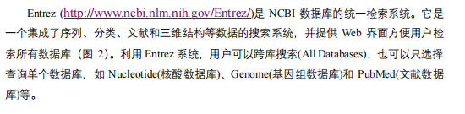
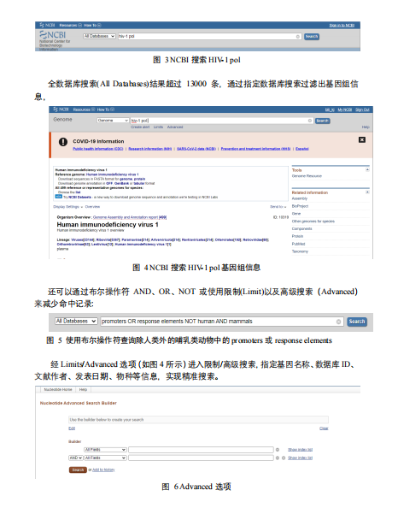
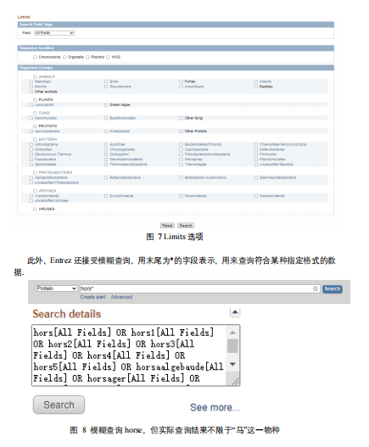
2.2获取胰岛素基因序列
2.2.1序列查询
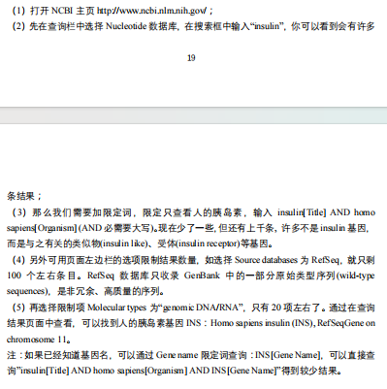
2.2.2序列显示
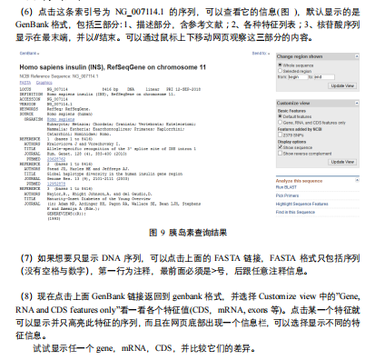
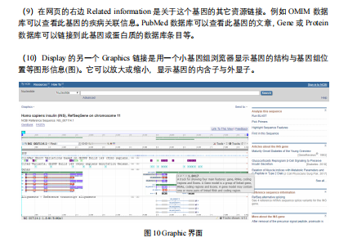
2.2.3序列下载
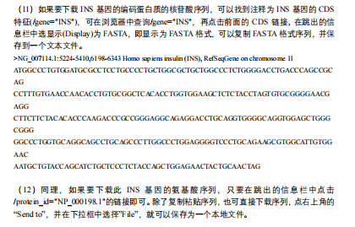

2.3 使用PubMed进行文献检索
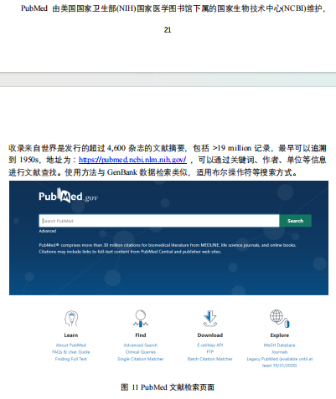
4. Results and answers
（1）请在NCBI中查找猩猩Chimpanzee（Pan trolodytes）胰岛素的蛋白序列，保存为GenBank格式，确定其编码区和蛋白质序列。
保存内容见压缩包内附”猩猩胰岛素蛋白文件“
由CDS可得，全部为编码链
- 获得GenBank中所有水稻Waxy基因相关序列，以FASTA格式保存
见压缩包内命名为”waxy“的文件
- 使用PubMed寻找最新的酵母全基因组测序文章，并获取全文
见压缩包内命名为”酵母全基因组测序“的文件

